RAMAKKALA BİLDİRİM NOKTASI

RAMAKKALA NEDİR

*Bir kazanın olmasına çok az kalmasıdır.

“Ramak Kala Olay”ları Bildir, Kaza Riskini İndir!!!

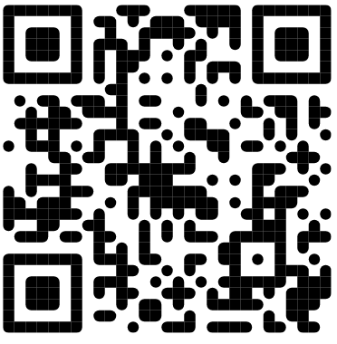

**QR KODU TARA VE FORMU DOLDUR**

Karekodu cep telefonunuzdan okutarak “Ramakkala Olay” bildirimini yapabilir ya da okul idaremizden Ramakkala Olay Bildirim Formu alarak doldurup teslim edebilirsiniz.

İşbirliği ve hassasiyetiniz için teşekkür ederiz.